Milé děti, tento týden bude speciální, bude totiž věnovaný našim nejoblíbenějším bytostem na světě……. Maminkám! Protože mají na konci týdne svátek, budeme společně vyrábět, zpívat si a plnit spoustu dalších aktivit. Moc už se těšíme na vaše fotky nebo videa.

Děti, které už chodily do školky minulý rok, si mohou s rodiči připomenout oblíbenou písničku, kterou máme ve školce moooc rádi.

<https://www.youtube.com/watch?v=ssVoM0tJN58>

Pracovní listy a omalovánky, které si můžete schovat nebo nám je vyfotit a poslat ☺

Srdíčko pro maminku, vybarvíte, jak se vám bude líbit a doprostřed můžeš napsat nebo nakreslit mamince vzkaz.



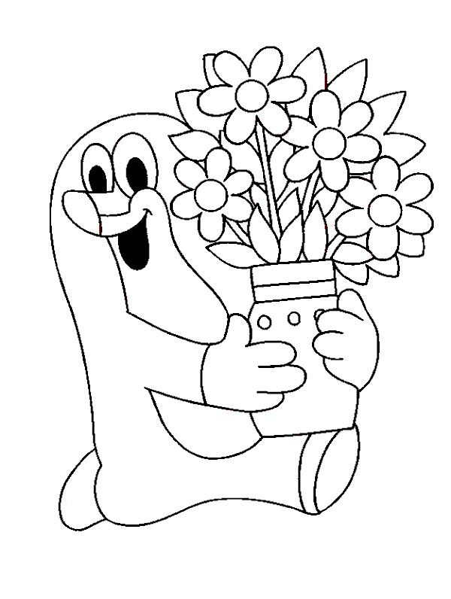

Zvládnete si odškrtnout všechny věci? ☺ List si vystřihněte, nalepte doma na dveře a schválně! Za jak dlouho to bude všechno splňeno?

Zkusíte pampelišce chytit všechny její rozletěné semínka?

Protože jste šikulky, můžete zkusit udělat mamince k svátku nějakou super snídani.

A hudebníčci si mohou zazpívat písničku je jednoduchá, chytlavá a hned si ji bude celá rodina zpívat! ☺

Když půjdete tento týden na procházku, nasbírejte nějaké pěkné kamínky a nakreslete na něho srdíčko. Je to super dárek a udělá radost i malíři (přeci jenom, je to něco jiného než papír) ☺

A nakonec si můžete zacvičit

